☆児童クラブだより☆
令和３年度６月１日
社会福祉法人 雅福祉会 みやび児童クラブ 関
TEL：098-988-4993 HP：http://gakudou.miyabi-hoikuen.jp

沖縄は梅雨に移り変わりましたね。しかし、天気が良く爽やかな日続いていますね♪最近は、屋上でのドッチボールを汗だくになりながらも楽しんでいます♪熱中症対策をしながら、児童クラブならではの異年齢で遊ぶ姿も見られていますよ！本格的な梅雨が始まっても室内遊びコロナ対策をきちんとして毎日を充実させていきたいと思います♪
６月生まれのお友だち
２０日（日）
かんたさん
９歳！！
☆おたんじょうび
おめでとう～！！☆
６月の予定
１日（火） 硬筆
２日（水） そろばん
５日（土） 第１土曜日（休園）
８日（火） 硬筆
９日（水） そろばん
１５日（火） 毛筆
１６日（水） そろばん
１９日（土） 第３土曜日（休園）
２１日（月） 平和学習
２３日（水） 慰霊の日（休園）
２９日（火） 毛筆
２８日（水） そろばん・誕生会

☺お知らせ＆お願い☺
☆各学校の毎月のおたよりや下校時間の変更の
お手紙などありましたら、提出や連絡のご協力を
お願い致します（お迎え時間を把握し、お子様
を待たせないようにするためです）。
☆今月の保育料の引き落とし日は、１７日（木）
になっておりますので、宜しくお願い致します。
☆学校の振替休日の日は、戸外遊びをすることもありますので、朝食を済ませて９：００までに登園するようにしてください。振替休日の日は８：００から開所しております。
☆学校がお休みの時は、学習用具、水筒、帽子、お弁当、着替えを持たせてください♪
☆開所時間は、平日：学校の下校時間～１９：００、土曜日：８：００～１８：００です。
☆おやつの前には手洗いを徹底しています。ハンカチや小さめのタオルを持たせてあげて下さいね。
☆子どもたちは、宿題が増えてきていて頑張っています。全員確認をしたいと思ってはいますが、宿題の習慣をつけてもらいたいのでどうしても低学年を中心になってしまいます。支援員や時間も限られていますので、今一度お家での確認も宜しくお願い致します。
◎偶数月に子どもたちに自由画を描いてもらい、今現在の子どもたちの心情を読み取
り理解しようと支援員一同スキルアップをはかっています。個人的に理事長先生と
の面談も受け付けていますので、お気軽に支援員までお声をかけてください。（理事
長（兼城照美）先生は上級カウンセラーの資格と絵画療法の資格を持っています♪

子どもたちのエピソード
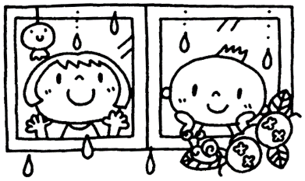
♪母の日製作♪

先月の児童クラブでの取り組みは、母の日製作をしました。お母さんに感謝を伝えるというテーマでハートの形の折り紙とメッセージを作成しました。
製作中に、ハートの作り方をお友だちがリードして、わからないお友だちに教えてる様子を見ると、とてもほっこりしました男の子も率先してハートの折り方を習ったり、覚えたてのまま他の子に教えたりと、みんなとても優しかったです(*^^*)お母さん達の事を思いながらニコニコとしている子ども達の笑顔は最高です
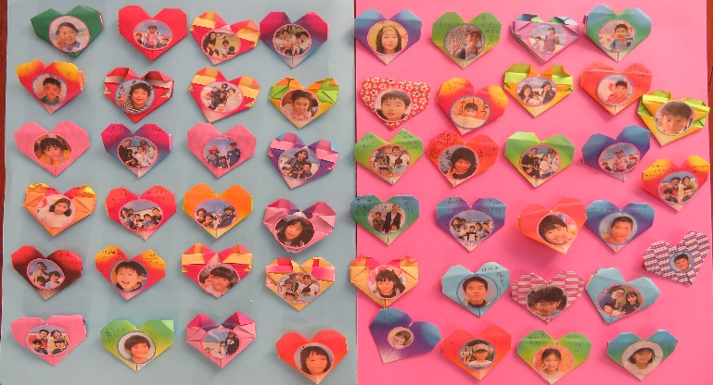

★屋上遊びの様子★

雨の日じゃない日は、毎日屋上でドッチボールをして遊んでいます。屋上遊びのルールがいくつかあって、①自分たちでコートを作ること。②水筒はボールが当たらないように壁のほうに綺麗に並べること。③お友だちとボールの取り合いにならないようにジャンケンで決める。④ボールが顔に当たった場合は必ず謝る。たくさんの決め事があるのですが、子ども達はきちんとルールを守りながら楽しく遊んでいます♪
１年生も年上のお兄ちゃん、お姉ちゃんに負けずと一生懸命ボールを取りに走っています。日に日にボールの投げ方も上手になってきていてビックリして
いるお兄ちゃん達。間違ってボールが顔も当たっても泣かな
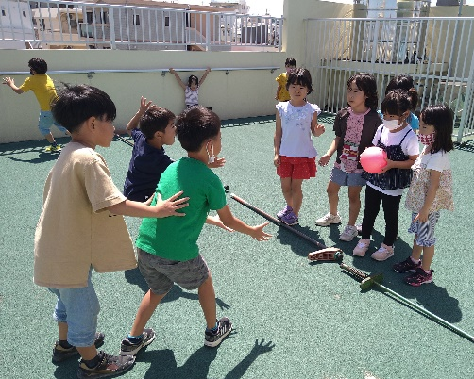
い１年生、お姉ちゃん達が「ごめんね」と謝ると「大丈夫」と
言ってそのまま笑顔でドッチボールをする姿にビックリし
ている上級生です(^O^)／毎日、楽しく屋上で遊んでい
ます♪♪

